北京航空航天大学计算机学院

硕士学位论文中期检查报告

论文题目：适航审定中软件配置管理关键技术研究
专 业：计算机科学与技术
研究方向：软件适航技术
研 究 生：王鑫冶
学 号：SY1506325
指导教师：曹庆华

北京航空航天大学计算机学院
2017年 8 月 31 日

目 录
1 论文工作计划 1
1.1 论文选题 1
1.2 研究目标 1
1.3 主要研究内容 1
1.4 研究进度 2
2 已经完成的工作 2
2.1 对国内外适航技术及实践现状的研究学习。 2
2.2 对Do178c标准中部分目标进行了分析 3
2.3 完成变更管理过程的建模工作 9
3 关键技术或难点 13
3.1 对目标、过程与生命周期间的相关关系进行全面分析 13
3.2 建模方法和角度的选择 14
4 下一阶段工作计划 15
4.1 存在的问题 15
4.2 尚未完成的工作 15
4.3 解决问题的技术思路或措施 15
4.4 下一阶段计划 15
5 主要参考文献 16

适航审定中软件配置管理关键技术研究

论文工作计划

论文选题
本课题来源于工信部的民用飞机专项科研“航空发动机电子控制系统适航审定关键技术”中的子课题“航空发动机电子控制器软件和硬件适航审定技术研究”。针对大型客机涡扇发动机电子控制系统软件的适航审定问题，开展相关的基础技术研究。
国内航空发动机研制相对国外具有较大差距，适航审定经验不足，给航空发动机适航审定带来很大困难。在传统的适航审定过程中，审定人员对研制单位提交的审定材料进行人工审查，审查标准主要靠评审人员对标准文件的理解和评审人员的日常经验和阅历，不同评审人员在进行相同的评审活动时可能得出的结论有差异，甚至得出相反的结论，这将导致评审结果的不确定性，有争议性。而且这种审查方式需要耗费大量的时间、人力，工作效率低、周期长、成本高、质量控制难以把握。
因此确定以下的研究目标及内容：

研究目标
通过对Do178c标准以及适航审定中的配置管理进行研究，达到以下两个目标：
1.2.1研究的成果能够对我国适航软件开发与审定的技术研究与实践工作有所贡献。
1.2.2研制能够对适航审定配置管理过程的变更控制进行数据管理与自动审定的辅助工具。

主要研究内容
1. 对Do178c标准、机载软件系统研发与审定过程、软件生命周期数据间关系进行研究，弄清机载软件研发与审定中目标、过程和文档相互间关系。
2．在1的研究成果的基础上，并结合运用软件工程建模方法，通过建模进一步对1的研究成果进行扩展和深入，两种方法结合的方式，加深对Do178C标准在实际开发与审定中的理解。
3．应用2的研究成果，基于模型以及生命周期数据与验证目标、过程的相互关系，开发帮助审定人员进行配置管理过程中变更管理的相关目标进行审定的辅助工具，该工具的预期功能是能够对相关生命周期数据进行管理，并能够半自动的对配置管理的变更控制部分目标进行审定。

研究进度
以下为开题时制定的工作计划。
工作计划 | 时间：2016年12月——2018年3月
工作计划 | 序号 | 日 期 | 主要任务目标
工作计划 | 1 | 2016.12-2017.2 | 阅读相关标准资料，深入研究Do178c标准和软件研制实践，对整体技术框架可行性进行评估
工作计划 | 2 | 2017.3-2017.4 | 研究软件工程建模的方法
工作计划 | 3 | 2017.4-2017.6 | 进行配置管理过程中以变更管理为中心的建模
工作计划 | 4 | 2017.7-2017.10 | 设计并实现目标验证辅助工具
工作计划 | 5 | 2017.10-2018.3 | 修正存在的问题，完成论文的撰写

现阶段工作1、2、3已按时间节点基本完成。但工作4按照计划应该从7月开始，10月完成，现在是9月应该完成得差不多，但是由于前面工作进度影响以及缺少开发经验，该项工作未能按照时间节点完成相应部分。

已经完成的工作
目前完成的工作大致分为三个部分：对国内外适航的技术及实践现状进行了研究学习；利用GSN，对Do178C标准中与配置管理过程部分目标进行了分析，得到了部分生命周期数据与目标、过程的验证关系；完成了对变更管理相关活动的建模工作。

对国内外适航技术及实践现状的研究学习
主要是对软件质量进行评估认证的技术和方法。
现在国外通过分析评价软件的目标矩阵做为估算和监控软件产品和流程的成本、进度、质量的重要手段。指标对安全关键软件的认证特别重要，特别是与问题报告和测试覆盖相关的指标。
其中的方法有PSM（the Practical Software and Systems Measurement) 软件和系统测量实践方法，GQM （Goal Question Metric)目标问题矩阵 , Six-Sigma and COnstructive COst MOdel (COCOMO II) ) 六西格玛和构造性成本模型等。Basili等人 讨论如何使用GQM方法为安全关键软件的开发提供早期生命周期的可见性，这是通过 “ 准备评估问题 ”来实现的，针对预先确定的措施和模式进行回答。Habli和Kelly使用类似的方法来评估安全关键软件过程，将安全案件中的验证证据与产生证据的过程结合起来。然后将这些过程中的弱点用作可以分配给安全证据的可信度水平的指标。Murdoch等人 研究了将PSM应用于生成支持安全过程管理的措施的一些结果。其中一些措施与安全认证有关，例如完成认证数据要求。然而，这些研究都没有得到工业实践的验证，无法确定其在真实开发的安全认证过程中的有效性。

对Do178c标准中部分目标进行了分析
利用GSN，对Do178C标准中与配置管理过程部分目标进行了分析，得到了部分生命周期数据与目标、过程的验证关系
2.2.1GSN(The Goal Structuring Notation)
GSN是一种可以明确说明任一论证过程中存在的元素机器相互关系的图形化论证符号语言。运用GSN语言来表述论证过程可以有助于形象、具体、合理地说明系统、运营肌组织的安全性能。运用GSN语言完成的论证模型主要是用来表述安全子目标是如何支持顶层的安全目标的，下一层的安全子目标又是如何支持该层安全子目标的。
在GSN中，一个安全相关的案例可从下面四个方面的一致性来考虑。
- 需求——为了保证安全性而必须遵守的安全目标
- 证据——对目标系统进行研究、分析、测试得到的信息
- 论点——表明存在的证据是怎么证明这些需求被满足的
- 背景——确定所提出论据的基础
GSN中核心元素包括：
- 目标:用矩形表示该元素。用于表达论证中的安全目标，一般主要说明系统设计、实现、运行及维护等方面的安全要求。
- 策略:用平行四边形表示，用于表达目标之间的具体推理关系的，即说明上一级父目标是如何通过下一级子目标的论证来实现的。
- 安全证据:用圆形表示，用于表达论证中的具体证据，如系统设计、测试、维护文档等。
- 环境:用圆角矩形表示，用于标注目标、策略或安全证据命题为真的约束条件信息，例如系统工作环境。
- 假设:用椭圆形表示，在右下角配有字母“”，一般是对目标或策略元素的补充，对未经证实的假设的信息进行说明。
- 论证依据（用椭圆形表示，在右下角配有字母“”，一般用于标注目标或策略所依据的原理、标准等。
这与在Do178c标准中，目标、过程、与数据间的关系是相似的，通过适当的变换，所以可以利用GSN，对do178c标准进行具体分析，找出相关目标的过程要求、子过程及存在的证据间的对应关系。
在Do178c标准的71个目标中，以下6个是与配置管理相对应的目标。
- 标识构型项（A-8.1）
- 建立基线和可追溯性（A-8.2）
- 建立问题报告，变更控制，变更评审和构型状态纪实机制（A-8.3）
- 建立归档、检索和发布机制（A-8.4）
- 建立软件加载控制机制（A-8.5）
- 建立软件生命周期环境控制（A-8.6）
将Do178c标准所要求的目标对应于GSN中的安全目标，生命周期数据或数据元对应GSN中的安全证据，而标准中对过程要求目标可以作为论证策略的一部分。其中将Do178c提供的过程指导作为策略或是、论点的一部分在分析过程中得到证明，能够减轻对整个论证过程进行分析的复杂性。
表 1说明使用GSN方法对其中b)、c)及相关的过程要求进行分析的过程。

表 1 相关生命周期和数据项
数据项内容 | 原子性数据项
a.1软件配置索引
a.2需要变更的基线 | a.2.1基线的受控软件库  a.2.2基线.pre  a.2.3基线.next
a.3变更完成后的基线 | a.3.1基线的受控软件库  a.3.2基线.pre
a.4配置项库
a.5变更申请单 | a.5.1变更影响分析（包含受变化影响的生命周期数据）  a.5.2受影响的配置项或数据元列表（变更对象）  a.5.3软件发生错误的起始处（如果是需求变更则需求处）  a.5.4变更和行动 ）
a.6变更审批单 | a.6.1变更影响分析 （包含受变化影响的生命周期数据）  a.6.2受影响的配置项或数据元列表（变更对象）  a.6.3软件发生错误的起始处（如果是需求变更则需求处）  a.6.4变更和行动 ）
a.7问题报告 | a.7.1变更影响分析 （包含受变化影响的生命周期数据）  a.7.2受影响的配置项或数据元列表（变更对象）  a.7.3软件发生错误的起始处（如果是需求变更则需求处）  a.7.4变更和行动 ）  a.7.5问题描述  a.7.6问题报告的批准、关闭情况。

其中右侧数据为左侧数据的子集或相关集。
将以上数据项作为“安全证据”，将与Do178c中相关目标对应的过程要求作为过程目标，进行分解，得到了可以由已知证据推断得知的论点。初步得到各个过程要求与证据间关系。见表2 过程要求与证据间关系。
表2 过程要求与证据间关系
7.2.2基线和可追溯性 | 应为配置项建立基线供认证信誉（certification credit）使用 | 通过生命周期中基线建立、变更情况以及软件配置索引中的基线记录确保变更控制被正确全面的落实。
7.2.2基线和可追溯性 | 应为软件产品建立软件产品基线 | 通过生命周期中基线建立、变更情况以及软件配置索引中的基线记录确保变更控制被正确全面的落实。
7.2.2基线和可追溯性 | 软件产品基线应定义在软件配置索引中 | 通过生命周期中基线建立、变更情况以及软件配置索引中的基线记录确保变更控制被正确全面的落实。
7.2.2基线和可追溯性 | 基线控制应建立受控软件库，无论是物理的，电子的或其他，以确保其完整性。 | 联合检查受控软件库和软件配置索引。
7.2.2基线和可追溯性 | 基线一旦建立，其更改应该收到保护。 | 未经变更程序或基线建立，不会建立基线。对基线建立，变更程序和基线库中存在的基线进行检查
7.2.2基线和可追溯性 | 变更控制活动应从已建立的基线发展出一个衍生的基线 | 检查a.2.3
7.2.2基线和可追溯性 | 基线应可追溯它是从哪个基线衍生出来的 | 检查 a.2.2 a.3.2
7.2.2基线和可追溯性 | 一个配置项应该可追溯至它是从哪个配置项派生出来的 | 检查 a.4
7.2.3问题报告，跟踪和纠正措施 | 一个问题报告应准备好描述进程不按计划执行，输出的不足，或软件异常行为数据项 | 检查a.7.5
7.2.3问题报告，跟踪和纠正措施 | 问题报告应采取纠正措施 | 检查a.7.4

续表2
7.2.3问题报告，跟踪和纠正措施 | 问题的报告应提供受影响的配置项或受影响的活动过程的配置标识 | 检查a.7.2
7.2.3问题报告，跟踪和纠正措施 | 问题报告的status报告 | 问题报告的状态
7.2.3问题报告，跟踪和纠正措施 | 问题报告的批准与关闭情况。 | 检查a.7.6
7.2.3问题报告，跟踪和纠正措施 | 若问题报告需要对软件产品或软件生命周期过程的输出采取纠正行动，应调用变更控制活动。 | 不需要变更的都直接关闭了，其它都调用了变更。
7.2.4变更控制 | 变更控制应通过对配置项和基线的变化提供保护 来保证他们的完整性。 A | 通过生命周期中基线建立、变更情况以及软件配置索引中的基线记录确保变更控制被正确全面的落实。
7.2.4变更控制 | 变更控制应确保任何一个配置项的变化，都需要改变其配置标识。 | 通过生命周期中基线建立、变更情况以及软件配置索引中的基线记录确保变更控制被正确全面的落实。同时配置项改变但配置标识未改变的无法直接发现，由专家结合其他活动发现。
7.2.4变更控制 | 对处于变更控制下的基线和配置项的变更，应被记录、批准、并进行跟踪。 | 通过对比变更前后的基线受控软件库的变化， 并结合检查数据项 a.5.3 a.6.3 a7.3的人工检查
7.2.4变更控制 | 软件的变化应当追溯到源头。 | 检查数据项 a.5.3 a.6.3 a7.3 是否追溯到源头
7.2.4变更控制 | 软件生命周期过程应当从(变化会影响它们的输出的地方）重新开始。 | 检查a.5.3,a.6.3,a.7.3

续表2
7.2.4变更控制 | 在整个变更活动中，受变化影响的软件生命周期数据应该更新 | 直接检查数据项 a.5.1 a.6.1 a7.1 ，若无数据项，可从数据项 a.5.2 a.6.2 a.7.2与软件生命周期数据的包含关系中取得受变化影响的软件生命周期数据。
7.2.4变更控制 | 变更控制活动的记录应保存。 | 数据存在且无明显造假
7.2.5变更审查 | 评估问题或提议的系统需求变化的影响。应为系统过程提供反馈，包括系统安全评估过程，系统过程的任何反应都应被评估。 | 检查数据项 a.5.1 a.6.1 a7.1
7.2.5变更审查 | 评估问题或提议的软件生命周期数据变化的影响. | 检查数据项a.6.1
7.2.5变更审查 | 确定 将要做出的变更和采取的行动。 | 检查a.5.4
7.2.5变更审查 | 确认受影响的配置项已经被标识。 | 由假设7.2.1已达到。
7.2.5变更审查 | 对问题报告或变化的影响进行反馈并作出决定（影响那些过程） | 检查 a.6.4

运用GSN进行分析，将要素间关系清晰全面的表示出来。如Error: Reference source not found为对于Do178c配置管理过程中 目标（A-8.2）建立基线和可追溯性用GSN进行分析表达的关系图。

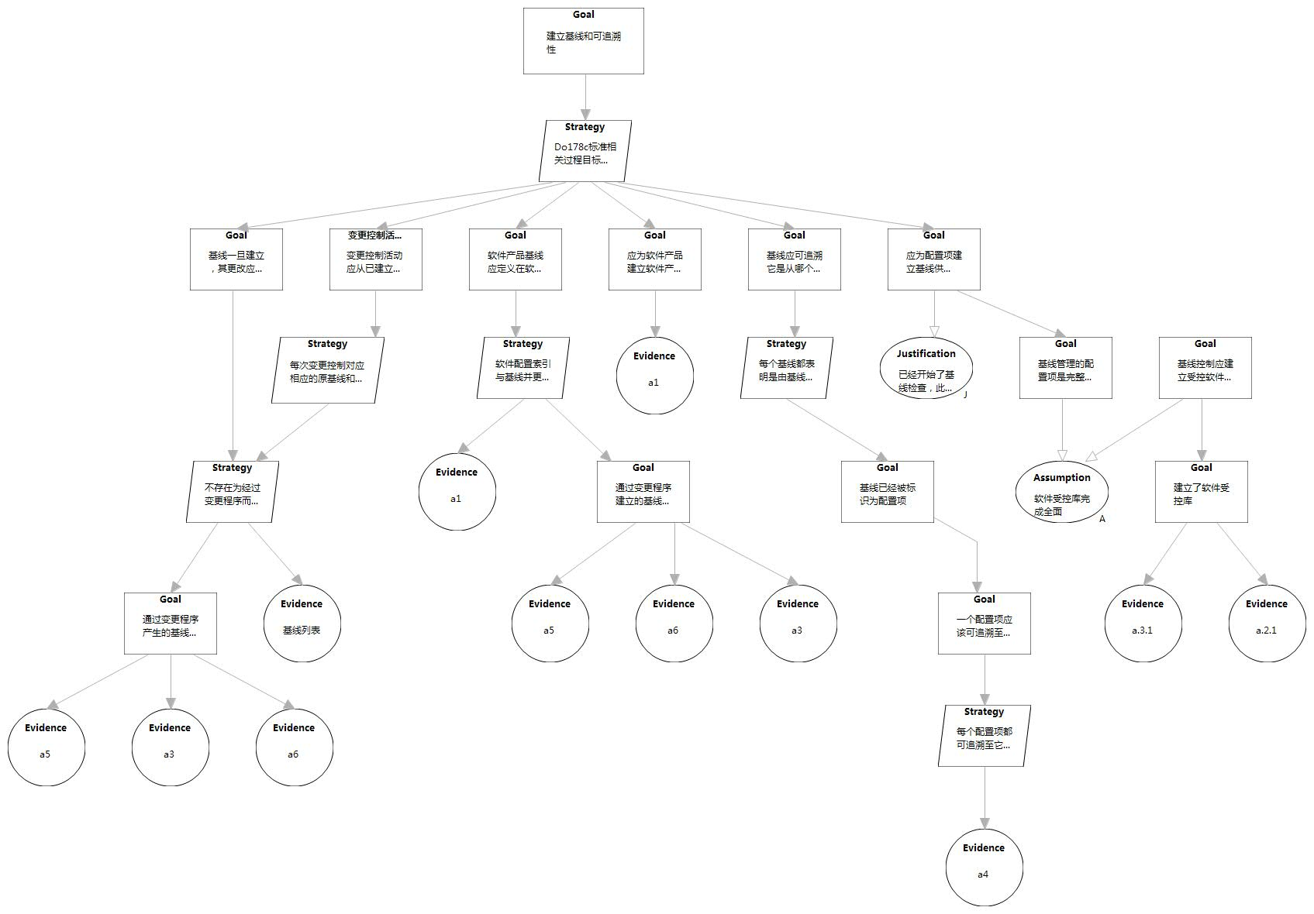
图 1 运用GSN对A-8.2目标分析图

完成变更管理过程的建模工作

需要说明的是，GSN这种归纳式的逻辑结构并没有体现出证据代表的任务的时间顺序，时间顺序上的体现需要单独论证，方法只是准确清晰的展现安全证明需要的证据是哪些。因此，利用GSN进行分析得到的结果和考虑到的因素不能适航软件研发的全过程中的时间等关系进行有效说明。其中没有考虑到的因素包括：
- 整个变更管理流程中各个数据项生成的时间关系否是正确。
- 过程中各项活动的执行者（角色）是否符合要求
- 存在问题报告、变更申请未能得到最终的处理结果
- 存在并发的变更申请未得到恰当处理。如两次对同一基线进行变更同时进行造成的混乱。
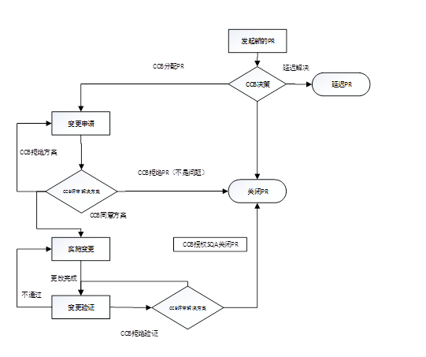
建模工作即要解决上面提到的问题，
图 2 变更管理流程图

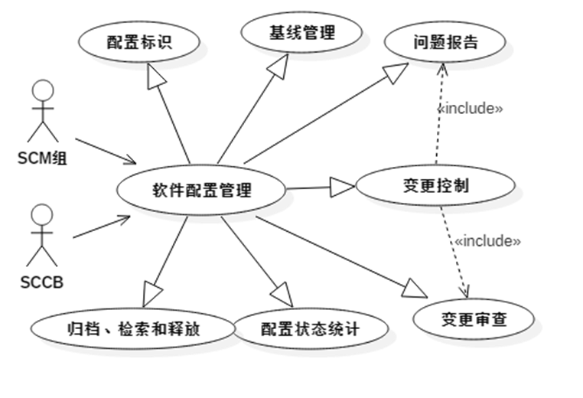
图 3 软件配置管理过程用例图

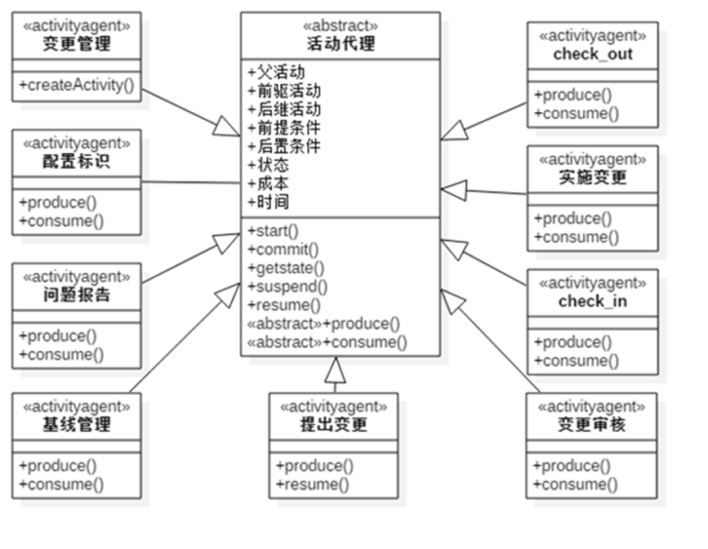
图 4 活动代理间的继承关系

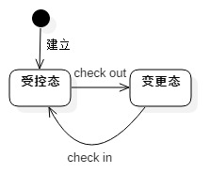

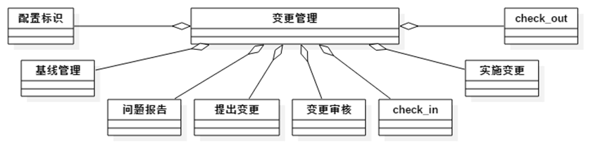
图 5 变更管理与其子活动间的聚集关系

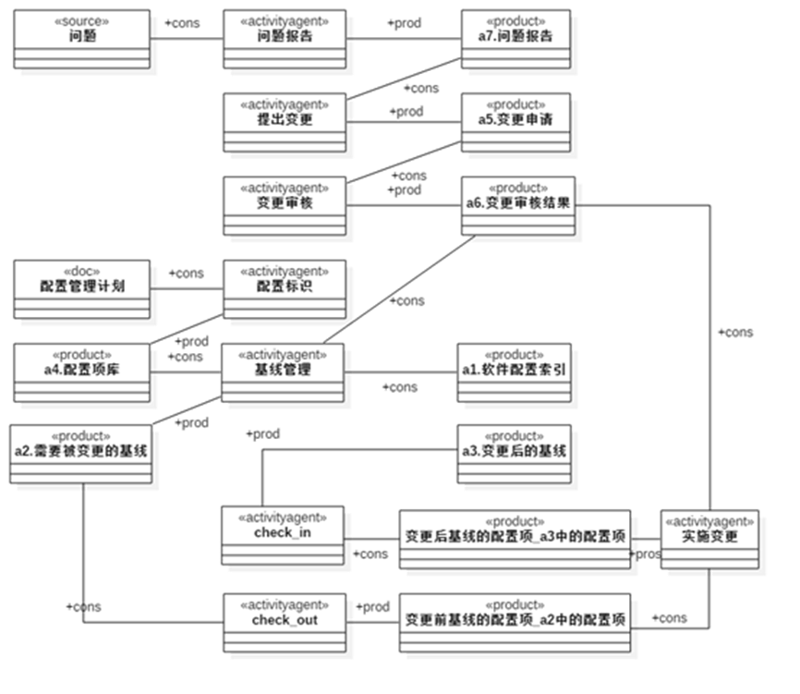
图 6 变更管理中子活动与产品间的输入输出关系

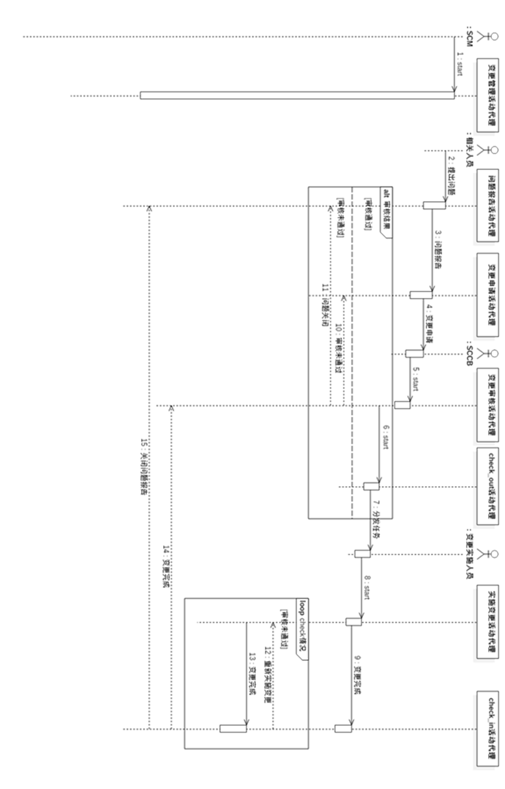

图 1 变更管理活动时序图

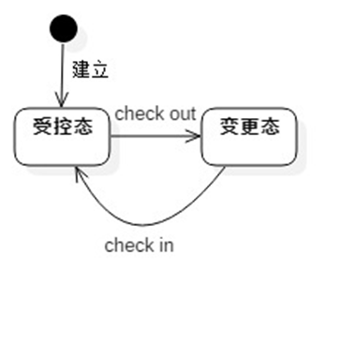
图 8 基线的状态迁移图
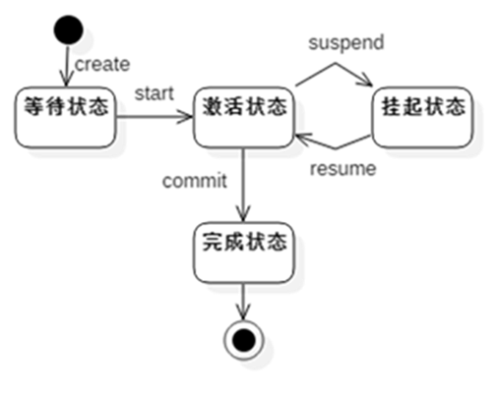
图 9 活动代理的状态迁移图

关键技术或难点

对目标、过程与生命周期间的相关关系进行全面分析
由于目标的模糊性和不全面性，对目标进行审定既要考虑实践工作中各种情况，还要考虑隐形目标的实现。
Do-178c虽然给出了软件生命周期的过程、数据和目标要求，但是绝大部分要求并未具体到可以直接指导研制工作和审定工作的水平。任何软件研制项目的开展不仅仅是将集合里的相关活动完成就能实现所有目标的。过程内部的活动之间，以及过程与过程之间必须定义正确的关联关系。DO-178B并没有明确定义和解释活动之间的各种关联关系，例如，先后关系、协作关系、数据的传递关系乃至资源的共享关系等。因此对研制方所提供的生命周期数据进行审定时，难以直观全面对研制中应存在的数据间的逻辑关系、时间关系、人员关系等全盘掌握。
本研究，采取将研发中的整个变更过程与每次变更的具体流程分别进行研究的办法，其中利用GSN方法对与单次变更相关的生命周期数据与目标间的认证关系进行研究 (见2.2)，同时采用建模的方法对所有变更进行全流程的检查（具体建模说明见3.2）.从两个角度分别对其中的关系进行了研究，以能够得到较为全面的结果。

建模方法和角度的选择
由于所建立模型的过程、数据与目标间的复杂关系，选择一种适用于此次建模的方法是一个难点。
由于过程建模是对软件过程活动的再工程,涉及到软件产品的开发与维护、软件项目管理、过程管理与过程改善等各个方面,涉及到过程活动、角色、产品、资源和约束等各种过程成分,还涉及到建模所用的形式化方法,加之软件过程本身具有的复杂性,使得构造过程模型的方法也是多种多样的。
Ibrahim Habili和Tim Kelly提出了一种保证过程可靠性模型驱动的方法[24]，该方法所构建的元模型目标在于对研发方制定研发流程进行可靠性的分析，其中，作者提出了元模型应有结构、行为和组织三个视图，三个角度的模型综合得到最后各个关系都能够满足的元模型。
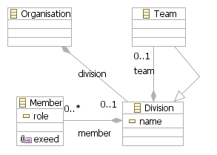
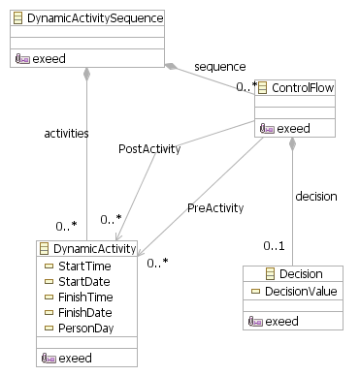

图 2 组织架构元模型

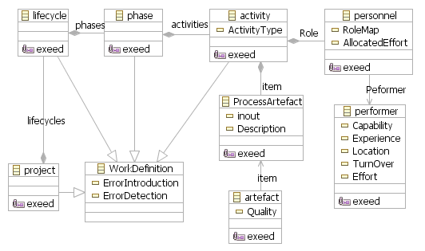

图 3 执行过程元模型

图 4 结构关系元模型

本研究不是针对于研发方对研发过程的可信程度的保证，但与之相同的是都需要考虑的目标、过程和数据各个方面之间的关系，设计到的方面较多，因此在模型设计时，采用了此研究所提出的结构、行为和组织三视图的建模方法。同时为了模型能够为审定工具的开发提供直接的支持，决定采用UML作为建模语言。

下一阶段工作计划

存在的问题
1.现阶段审定工作毕竟还是一项依赖于专家经验的工作，本研究的研究结果大部分基于理论方面的研究和讨论，未得到审定工作专家的经验支持，这可能会影响到研究的应用。
2.按照最佳实践进行要求，所生成的管理项数据和配置管理数据是非常全面并且标准的，可以简单代入模型使用。但是，当前我国机载软件的实践尚不能达到这种要求，对于标识项的管理都是基于文档的工作模式；所生成配置管理记录格式也不易于读取识别，这对于审定辅助工作的实现具有较大的挑战性。

尚未完成的工作
- 对建立的模型进行验证
- 审定辅助工具的设计与实现
- 论文的撰写

解决问题的技术思路或措施
对于问题4.1.1，根据实际情况求得相关有经验专家的支持，通过阅读国内外相关开发与审查实践的报告等，同时对已存在的研发方文档进分析，以加深对实际工作的了解，以完善模型。
对于问题4.1.2，主要考虑开发的审定工具的功能分为相关生命周期数据管理和数据的初步验证分析，将能够进行标准化处理的数据应用模型与GSN的研究成果进行验证，对于无法标准化或由于复杂程度只能有专家进行分析的部分，展现为易于得到的文本以利于审查人员管理证据。另外，本研究不对具体生命周期数据做出规定，而是通过提供关键数据项，以供审查人员参考，审查人员可以据此 适当干预开发方制定配置管理计划，从而有效指导生命周期生成，便于审查工作。

下一阶段计划
2017年9月至2017年10月，完成审定辅助工具的系统设计和详细设计。
2017年10月至2018年1月，完成审定辅助工具的实现并进行验证。
2018年1月至2018年2月，完成论文撰写。

主要参考文献
- 民航局令第207号, 关于修订《航空发动机适航规定》的说明
- 民航局令第207号, 航空发动机适航规定 尉询楷，杨立，刘芳，战立光，冯悦.
- AC 20-115C. AirBorne Software Assurance,dated July 19,2013.
- 沈小明等. 机载软件研制流程最佳实践. 上海交通大学出版社，2013
- SAE ARP4754A, Guidelines for Development of Civil Aircraft and Systems, 2010.12.
- SAE ARP4761, Guidelines and Methods for Conducting the Safety Assessment Process on Civil Airborne Systems and Equipment, 1996.12.
- RTCA DO-178C, Software Considerations in Airborne Systems and Equipment Certification, dated December 13, 2011.
- RTCA DO-333, Formal Methods Supplement to DO-178C and DO-278A, dated December 13, 2011. Tong M,Thurman D R,Guynn M D. Conceptual design study of an advanced technology open-rotor propulsion system[R]. ISABE-2011-1311,2011.
- SEI. CMMI for Development, Version 1.2-Improving Processes for Better Products. SEI, CMU, 2006.
- 李明树，杨秋松，翟健.软件过程建模方法研究[J].软件学报，2009
- Lee S, Shim J, Wu C. A meta model approach using UML for task assignment policy in software process. In: Proc. of the 9th Asia-Pacific Software Engineering Conf. on APSEC 2002. IEEE Computer Society, 2002. 376−382.、
- Park S, Choi K, Yoon K, Bae DH. Deriving software process simulation model from SPEM-based software process model. In: Choi K, ed. Proc. of the Asia-Pacific Software Engineering Conf. on APSEC 2007. 2007. 382−389.
- J.Peterson.Petri net theory and the modeling of systems[M].中国矿业大学出版社
- Atkinson DC, Weeks DC, Noll J. The design of evolutionary process modeling languages. In: Weeks DC, ed. Proc. of the Software Engineering Conf. on 2004 11th Asia-Pacific. Washington: IEEE Computer Society, 2004. 73−82.
- Franch X, Ribó JM. A structured approach to software process modelling. In: Proc. of the 24th Conf. on EUROMICRO. IEEE Computer Society, 1998. 753−762.
- Henderson-Sellers B, Gonzalez-Perez C. A comparison of four process metamodels and the creation of a new generic standard. Information and Software Technology, 2005,47(1):49−65.
- 李思广，林子禹，胡 峰，潘小劲.基于UML的软件过程建模方法研究，计算机工程与应用，2003
- Kelly T. Arguing safety—a systematic approach to managing safety cases. Phd Thesis. Department of Computer Science. The University of York; 1998.
- R.K. Panesar-Walawege, M. Sabetzadeh, L. BriandSupporting the verification of compliance to safety standards via model-driven engineering: approach, tool-support and empirical validation
- Ibrahim Habli, Tim Kelly A Model-Driven Approach to Assuring Process Reliability 19th International Symposium on Software Reliability Engineering
2008
- T.P. Kelly, “A Systematic Approach to Safety Case Management”, SAE International, 2003.
- IanDodd,IbrahimHabli Safety certification of airborne software: An empirical study Reliability Engineering & System Safety February 2012, Pages 7-23
- Gregory Zoughbi, Lionel Briand Yvan, Labiche A UML Profile for Developing Airworthiness-Compliant (RTCA DO-178B), Safety-Critical Software Model Driven Engineering Languages and Systems pp 574-588
- V. Basili, G. Caldiera, and H.D. Rombach, “The Goal Question Metric Approach”, Encyclopedia of Software Engineering, John Wiley & Sons, Inc., 1994.
- SunilNair,Jose Luisde la Vara,MehrdadSabetzadeh,DavideFalessi Evidence management for compliance of critical systems with safety standards: A survey on the state of practice Information and Software Technology April 2015,

